Videopark - VP-4PG-2SFP POE SWİTCH TEKNİK ŞARTNAMESİ
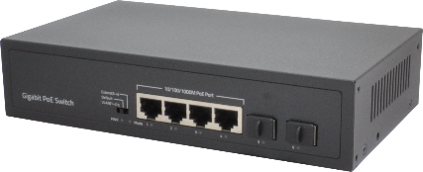
- Cihaz üzerinde 4 Adet X Gigabit PoE port (RJ45) Bulunmalıdır.
- Cihaz üzerinde 2 Adet X Gigabit SFP Bulunmalıdır.
- Cihazın switching kapasitesi 12Gbps olmalıdır.
- Cihazın paket iletme hızı 8.928Mpps olmalıdır.

- Cihazın MAC değeri 2K olmalıdır.
- Cihazın Transfer Modu Store and Forward olmalıdır.
- Cihazda IEEE802.3 (10Base-T), IEEE802.3u (100Base-TX), IEEE802.3ab (1000Base-TX), IEEE802.3z (1000Base-FX), IEEE802.3x (Flow Control) Network protokolleri bulunmalıdır.
- Cihaz 802.3af/at PoE Standardına sahip olmalıdır.
- Cihazın PoE port çıkış gücü max 15,4W / 30W olmalıdır.
- Cihaz çalışma sıcaklığı -10°C ~ 50°Carasında olmalıdır.
- Cihaz Çalışma nem aralığı 10%~ 90%RH aralığında olmalıdır.
- Cihazda Link Act (Link & Data）Göstergesi, Güç Göstergesi, Mode DIP Switch led göstergeleri olmalıdır.
- Cihaz, Extend modunda <250 metre güç ve veri mesafesi olmalıdır.
- Cihaz VLAN modunda PoE portları birbiriyle haberleşemez ve sadece UP-link portu ile haberleşme özelliğine sahip olmalıdır.
- Cihazın ölçüleri 200 mm x 118 mm x 44.5 mm olmalıdır.
- Cihaz ağırlığı 0.93 kg olmalıdır.
- Cihaz dahili adaptöre sahip olmalıdır. AC 100~240V, 52V 1.25A olmalıdır.
- Cihaz 2 yıl uluslararası üretici garantisine sahip olmalıdır.
- Cihaz Masaüstü ve Duvar Kabin tipi montaj edilebilir yapıda olmalıdır.

